ANEXO II – Ficha de Inscrição e Tabela de Pontuação do Currículo Lattes
*Todos os campos são obrigatórios

Edital n. 001/2019-PRPPG/Unespar

Identificação do Orientador
Nome
Telefone
E-mail
Campus
Curso
CPF
Link para Currículo Lattes
Título do Projeto de Pesquisaem desenvolvimento (cadastrado na Divisão de Pesquisa do Campus)
DECLARO estar ciente do Edital de Seleção do Programa de Iniciação em Desenvolvimento tecnológico e Inovação da Unespar e, na qualidade de orientador(a) do(a) aluno(a) abaixo indicado, comprometo-me a não me afastar desta Instituição por período superior a três meses durante a vigência do projeto de PIBITI e a cumprir todas as normas estabelecidas para o PIBITI.

[INSERIR NOME DO ORIENTADOR]*

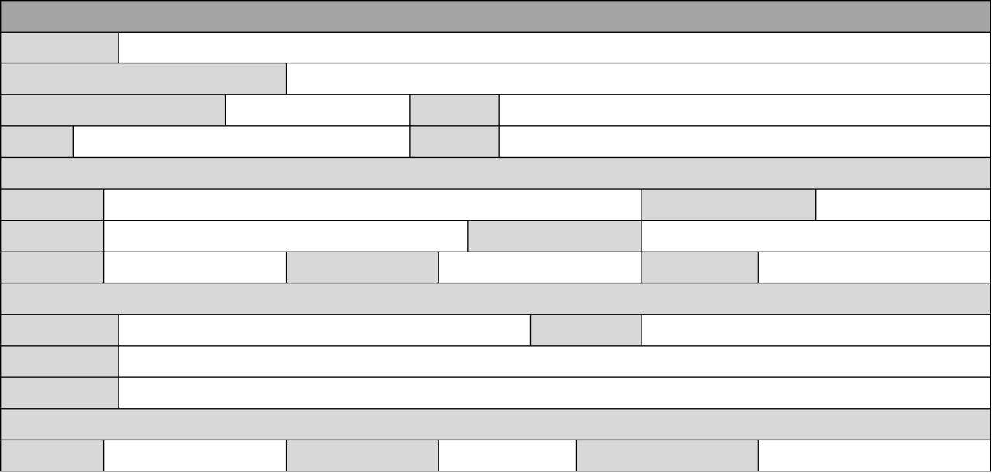
Identificação do Estudante
Nome
Link para Currículo Lattes
Data de nascimento
E-mail

Endereço
Rua/Av. Complemento
Bairro
Cidade/Estado
Celular
Dados acadêmicos
Turno
Série
g
( ) 1ª
( ) 2ª
) 3
Dados bancários, se houver
( ) 4ª
( ) 5ª
Banco Agência Conta corrente
DECLARO estar devidamente matriculado(a) no curso acima indicado desta Instituição, comprometo-me a dedicar a este projeto de PIBITI, no mínimo, 20 (vinte) horas semanais na condição de aluno bolsista ou 12 (doze) horas
semanais como aluno voluntário. Declaro, ainda, que estou ciente de que o não cumprimento deste termo e do Edital em vigor implica o cancelamento do vínculo ao PIBITI e demais penalidades previstas na legislação pertinente. Afirmo, também, que não estou inscrito em outro projeto de PIC/PIBITI proposto nesta edição do PIBITI.

[INSERIR NOME DO ESTUDANTE]*

*Ao inserir o nome do orientador e do estudante, ambos declaram estar de acordo com as normas estabelecidas neste Edital e demais normas referentes ao PIBITI, podendo responder, a qualquer tempo, pelas informações prestadas, requisitos e obrigações do PIBITI.

Identificação do Projeto de PIBITI
Título
Grande área do conhecimento (*)
Coorientador (se houver)
Solicita BOLSA DE PIBITI? |  | ( ) Sim ( ) Não
(*) Conforme tabela do CNPq.

Tabela de Pontuação de Currículo Lattes
Observações:
- O período considerado para pontuação abrange os anos de 2016 a 2019 (devendo constar a atualização do Currículo até a data final de inscrição estabelecida neste Edital).
- É de responsabilidade exclusiva do orientador o preenchimento correto e a veracidade das informações prestadas. Aos comitês é reservado o direito de fazer eventuais correções, bem como solicitar comprovação de quaisquer informações referentes à produção do orientador.
- Produção no prelo, bemcomo artigos aceitos e não publicados não devem ser pontuados.
- Para o item “4. Artigos publicados em periódicos”, deve ser indicada apenas uma Área de Avaliação, conforme o Qualis/CAPES. Tabela sem o preenchimento desta informação não terá a pontuação referente à publicação de artigos computada.

Tabela de pontuação do Currículo Lattes do orientador | Pontos | Quantidade (PREENCHER) | Total de Pontos  (PREENCHER)
1. Titulação reconhecida pela CAPES (Marcar apenas a titulação máxima)
1.1. Mestrado | 50
1.2. Doutorado | 100
2. Regime com Dedicação Exclusiva (TIDE) | 50
3. Docente de Programa de Pós-Graduação Stricto Sensu (Pontuação não cumulativa)
3.1. Programa de Pós-Graduação Stricto Sensu da Unespar | 50
3.2. Programa de Pós-Graduação Stricto Sensu de outra IES | 30
4. Artigos publicados em periódicos
INDICAR ÁREA DE AVALIAÇÃO Qualis/CAPES |  | (PREENCHER) OBRIGATORIAMENTE
4.1. Qualis A1 | 100
4.2. Qualis A2 | 85
4.3. Qualis B1 | 70
4.4. Qualis B2 | 55
4.5. Qualis B3 | 40
4.6. Qualis B4 | 25
4.7. Qualis B5 | 10
5. Livros científicos especializados na área com ISBN
5.1. Autor | 55
5.2. Tradutor de obra completa | 15
5.3. Tradutor de capítulo | 7
5.4. Editor ou organizador | 25
5.5. Capítulo (máximo 2 por livro) | 25

6. Eventos científicos com ISSN/ISBN (máximo 6 por subitem)
6.1. Publicação de trabalhos completos | 12
6.2. Publicação de resumos | 5
6.3. Comissão organizadora | 3
6.4. Edição ou organização de livros de anais | 2
7. Trabalhos técnicos
7.1. Conferência ou palestra em eventos científicos (máximo 10) | 6
7.2. Minicurso ministrado (máximo 6) | 4
7.3. Atuação como parecerista de revista científica, agência de  fomento, eventos científicos (máximo 10) | 3
7.4. Parecerista ou avaliador de projetos de IC da Unespar e trabalhos  do EAIC da Unespar (máximo 5) | 5
8. Orientações concluídas
8.1. Doutorado | 20
8.2. Mestrado | 10
8.3. Especialização e TCC (máximo 4) | 3
8.4. Programas de Iniciação Científica com bolsa | 6
8.5. Programas de Iniciação Científica sem bolsa | 3
9. Produção técnica
9.1.DesenvolvimentoougeraçãodesoftwarescomregistronoINPI | 25
9.2. Desenvolvimento de produtos ou processos com patente  concedida | 50
10. Participação como membro efetivo de bancas (máximo 10)
10.1. Livre Docência | 5
10.2. Doutorado | 5
10.3. Mestrado | 3
10.4. Qualificação de Doutorado | 2
10.5. Qualificação de Mestrado | 1
11. Projeto de pesquisa financiado por órgãos oficiais de fomento
11.1. Coordenador | 10
11.2. Integrante/Colaborador (máximo de 4) | 2
12. Projeto de desenvolvimento tecnológico e de inovação
12.1. Projeto de desenvolvimento e inovação em parceria com empresa  – como coordenador | 40
12.2. Projeto de desenvolvimento e inovação em parceria com empresa  – como participante | 25
12.3. Projeto de desenvolvimento e inovação em parceria com empresa e financiado – como coordenador | 50
12.4. Projeto de desenvolvimento e inovação em parceria com empresa e financiado – como participante | 35
13. Atividades artístico-culturais
13.1. Cinema (máximo 5 por subitem)
Direção/produção/execução de produtos audiovisuais (para cinema, TV, internet)
Longa (acima de 71 min) | 20
Média (de 16 a 70 min) | 15
Curta (até 15 min) | 10
Atuação em trabalho
Diretor de fotografia | 20
Técnico de som | 20

Editor |  | 20
Montador |  | 20
Diretor de arte |  | 20
Roteirista |  | 20
Trabalho de preservação de mídias audiovisuais |  | 15
13.2. Teatro
Produção artística com registro impresso e/ou DVD e/ou outras mídias digitais
Criação | Grupos, cias, coletivos profissionais | 20
 | Intérprete-criadores;criadoresemdesigncênico:cenário,figurino, iluminação, maquiagem, sonoplastia (máximo 5) | 20
 | Grupos, cias, coletivos amadores (desvinculado da disciplina curricular) | 15
Direção | Grupos, cias, coletivos profissionais | 20
 | Intérprete-criadores | 20
 | Grupos, cias, coletivos amadores (desvinculado da disciplina curricular) | 15
Dramaturgia | Grupos, cias, coletivos profissionais | 20
 | Intérprete-criadores | 20
 | Grupos, cias, coletivos amadores (desvinculado da disciplina curricular) | 10
Produção | Produçãodeespetáculoscomregistroimpressoe/ouDVDe/ououtrasmídiasdigitais(máximo5por subitem)
 | Direção de produção | 20
 | Produção executiva | 10
 | Performance de produção artística com registro impresso, e/ou DVD e/ou outras mídias digitais
 | Produção audiovisual (cinema, TV) (máximo 5) | 20
 | Grupo, cias, coletivos profissionais | 20
 | Grupo, cias, coletivos amadores | 15
Participaçãoemcomissõesjulgadorasemmostras,salões,festivaiseeventos similares (máximo 5) |  | 10
13.3. Artes Visuais (máximo 20 por subitem)
Exposição, intervenção, performance individual com registro impresso em espaços institucionais ou culturais |  | 20
Exposição,intervenção,performancecoletiva,comregistroimpressoem espaços institucionais ou culturais |  | 20
13.4. Dança
Produção artística, dança com registro impresso, em DVD e/ou outras mídias digitais
Criação | Grupos, cias, coletivos profissionais | 20
 | Intérprete-criadores | 20
 | Grupos, cias, coletivos amadores | 15
 | Vídeo dança, ciberdança (máximo 5 ao ano) | 20
Direção | Grupos, cias, coletivos profissionais | 20
 | Interprete-criadores | 20
 | Grupos, cias, coletivos amadores | 15
 | Vídeo dança, ciberdança | 20
Performance de produção artística, dança com registro impresso, e ou DVD e/ou outras mídias digitais
Produção audiovisual (cinema, TV, vídeo) |  | 20
Grupos, cias, coletivos profissionais |  | 20
Grupos, cias, coletivos amadores |  | 15
13.5. Música

ComposiçãodeobraintegraldeconcertoougravaçãodeCD/DVDinteiros | 20
Regênciadeorquestraoucoroemconcertoougravaçãode CD/DVDinteiros | 20
Direçãoouexecuçãodesoloinstrumentalou vocal emconcerto ougravação  de CD/DVD inteiros | 20
ArranjodeobraintegralapresentadaemconcertoougravadaemCD/DVD  inteiros | 20
Direção musical de espetáculo de teatro, opera ou dança | 15
Composição de trilha sonora para filme ou vídeo | 15
Participaçãocomoinstrumentistaoucantoremconcertoougravaçãode | 15
CD/DVD inteiros
Participação como instrumentista cantor, compositor ou arranjador em parte  de concerto ou gravação de CD/DVD | 10
Participação em comissão julgadora de concurso ou festival de música | 10
13.6. Produção artística e impacto da obra
Produções artísticas apresentadas ao público em eventos, contempladas por seleção, edital ou convite
Qualis artístico A1 | 100
Qualis artístico A2 (máximo 5) | 85
Produções artísticas apresentadas ao público em eventos, não contemplados por seleção ou edital
Qualis artístico B2 | 60
Qualis artístico B3 | 40
Obra de produção artística premiada em bienal, mostra, salões, festivais
Expressão artística | 30
Científica | 30
Educacional ou informacional | 20
Organização e produção de mostras, festivais, encontros, congressos e similares
Qualis artístico B2 (máximo 5) | 60
Qualis artístico B3 (máximo 5) | 40
Curadoriademostras, festivais, encontros, congressosesimilares (máximo  10) | 20
Produçãoexecutiva(logística,assessoria)deespetáculoseeventos(máximo  10) | 10
TOTAL DE PONTOS

